学生缴费流程说明
根据浙江省政府和财政局的要求，学生缴费要统一通过政府公共支付平台进行缴纳，现将缴费流程介绍如下：

- 打开支付宝，扫描以下二维码 2.先填写学生本人身份证号码和姓名 3.核对学生本人信息是否正确后
再点击缴费 再确认缴费

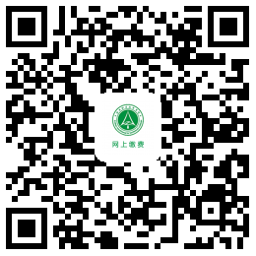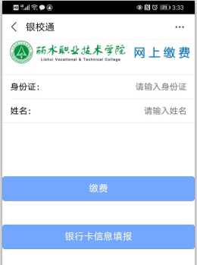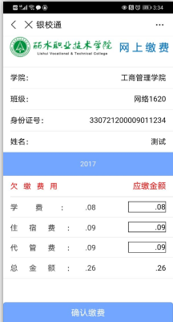

4. 跳转到公共支付页面，填入手机号码 5. 核对缴费金额无误后,点下一步 6. 点立即付款完成缴费

点下一步

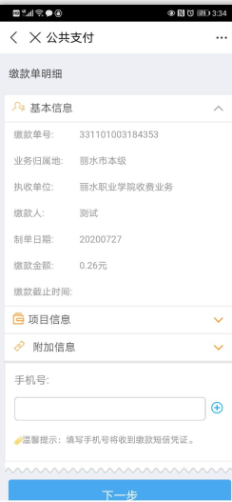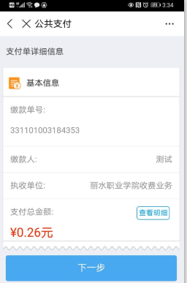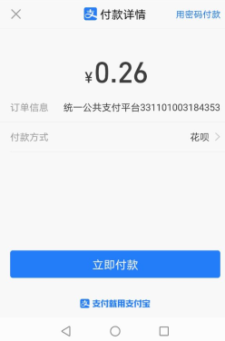

备注：当缴费金额超过1万元以上时，根据支付宝安全条令需先提款到余额或余额宝后进行支付。
特别提醒：1.由于系统不支持部分缴费，请学生务必全额缴费。
2.请各位学生通过支付宝进行缴费，计财处不再接受现金缴费。
3.本系统实行按需开票，学杂费已开通电子票据，有需要的学生在缴费成功后的3个月内可以按收到缴费短信上的网址自行打印发票。

2023年2023级新生缴费标准
- 缴费项目与标准
经物价部门核准，我院学生的收费项目和标准如下：
一、缴费项目与标准
收费专业 | 计费单位 | 学费 | 住宿费 | 代管费
园艺技术 | 元/生/年 | 6300 | 住宿费标准如下：  4人间1600元/人/年； 6人间1200元/人/年；（白云校区新生按1200元/人/学年预收取，绿谷校区新生按1600元/人/年 预收取  到校后按实际住宿情况多退少补） | 1000元/年  （按学年结算，多退少补）
绿色食品生产技术 |  | (浙江省户籍免学费)
林业技术
大数据与财务管理 | 元/生/年 | 6000
财税大数据应用
现代物流管理
现代文秘
旅游管理
国际经济与贸易
商务英语
酒店管理与数字化运营
智慧健康养老服务与管理
社会体育
园林技术 | 元/生/年 | 6300
园林工程技术 | 元/生/年 | 6600
工程测量技术
数控技术（绿谷校区）
模具设计与制造（绿谷校区）
计算机网络技术
大数据技术
电子信息工程技术
工业机器人技术（绿谷校区）
电气自动化技术（绿谷校区）
集成电路技术
大数据与会计 | 元/生/年 | 6900
市场营销
建筑工程技术 | 元/生/年 | 7590
工程造价
建筑室内设计
机电一体化技术（绿谷校区）
艺术设计 | 元/生/年 | 9000
音乐表演
艺术设计（工艺美术）
注：缴费流程等具体事项可登录丽水职业技术学院网站http://www.lszjy.com点校内部门链接中的计财处的通知公告栏中查询。

二、缴费开始时间

2023年9月5起——报到注册前止

